Домашнее задание №2 по теме «Электростатика»

А1. При трении пластмассовой линейки о шерсть линейка заряжается отрицательно. Это объясняется тем, что...
1) электроны переходят с линейки на шерсть
2) протоны переходят с линейки на шерсть
3) электроны переходят с шерсти на линейку
4) протоны переходят с шерсти на линейку

А2. Пылинка, заряженная отрицательно, в начальный момент времени покоится в однородном электрическом поле, напряженность которого направлена слева направо. Куда и как начнет двигаться пылинка, если силой тяжести можно пренебречь?
1) Вправо равномерно 2) Вправо равноускоренно 3) Влево равномерно 4) Влево равноускоренно

А3. Незаряженная цинковая пластина при освещении потеряла четыре электрона. Каким стал заряд пластины?
1) + 4 Кл 2) – 4 Кл 3) $+6,4⋅{\text{10}}^{−\text{19}}$ Кл 4) $−6,4⋅{\text{10}}^{−\text{19}}$ Кл

А4. Какой из графиков соответствует зависимости модуля силы взаимодействия F двух неподвижных точечных зарядов от модуля одного из зарядов q при неизменном расстоянии между ними? Модуль второго заряда в каждый момент времени равен модулю первого заряда.
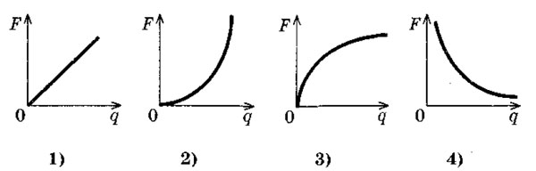

А5. Силовая линия электрического поля – это
1) линия, вдоль которой в поле будет двигаться положительный заряд
2) линия, вдоль которой в поле будет двигаться отрицательный заряд
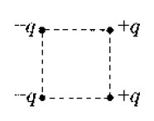
3) светящаяся линия в воздухе, которая видна при большой напряжённости поля
4) линия, в каждой точке которой напряжённость поля направлена по касательной

А6. Как направлен вектор напряжённости поля в центре квадрата, в вершинах которого находятся заряды +q, +q, -q, -q?

А7. Два точечных заряда расположены в вершинах А и В правильного треугольника и создают в третьей его вершине С поле напряжённостью 100 В/м каждый. Суммарная напряжённость поля в вершине С равна
1) 100 В/м 2) 200 В/м 3) 170 В/м 4) 87 В/м

В1. Две заряженные бусинки падают в толстом слое органического растворителя с диэлектрической проницаемостью, равной 20. В некоторый момент они находятся на одной горизонтали на расстоянии 20 см друг от друга. Чему равен модуль проекции ускорений бусинок на горизонтальную ось, если масса каждой бусинки равна 0,2 г, а заряд 100 нКл и 200 нКл? Силу сопротивления растворителя не учитывать. Ответ округлите до целых.

В2. Потенциал электрического поля, созданного точечным зарядом q = 10 пКл на расстоянии R $ϕ$ = 1 В. Три концентрические сферы радиусами R, 2R и 3R несут равномерно распределённые по их поверхностям заряды q₁ = +2q,.q₂ и q₃ = -2q соответственно (см. рис.). Значение потенциала в точке А, отстоящей на расстоянии R_{A} = 2,5R от центра сфер, $ϕ_{2}$ = 2,6 В. Чему равно значение заряда q₂? Ответ приведите с точностью до одного знака после запятой.
